ЦЕНТР ПО САПРОПЕЛЮ

Астрахань. ул. Ульянова, 67. тел. +7(8512)732220. 305625. факс +7(8512)305625. E-mail: danil@astranet.ru
www.saprex.ru
Специальная научно-техническая, технологическая учебная, прикладная и проектно-информационная литература для открытия и осуществления малого и среднего бизнеса по добыче, подготовке и переработке сапропеля в товарную продукцию

КНИГА 7. БИЗНЕС-ПЛАН (РАБОЧИЙ ПРОЕКТ) МАЛОГО ПРЕДПРИЯТИЯ ПО ДОБЫЧЕ И ПЕРЕРАБОТКЕ САПРОПЕЛЯ В УДОБРЕНИЯ
(малое предприятие по производству фасованных сыпучих и гранулированных удобрений. На конкретном примере озерного месторождения сапропеля в Калининградской области, Прибалтика)

АННОТАЦИЯ
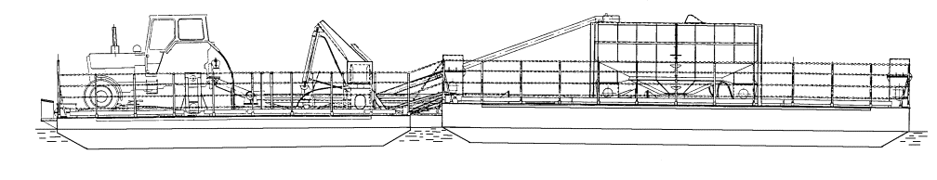
Книга представляет законченное технологическое решение и проект организации малого бизнеса по добыче сапропеля на конкретном озере шнековой установкой РУДС, подготовки его к переработке ковшовым просеивающим оборудованием Allu, снижение влажности сырья до требуемого с последующей фасовкой готового продукта в мешки и биг бэги.
Приводится полный технико-экономический расчет производственного цикла с получением себестоимости единицы выпускаемой продукции.

Книга 7 включает 67 страниц формата А4, табличный, фото-, видео- и графический материал.

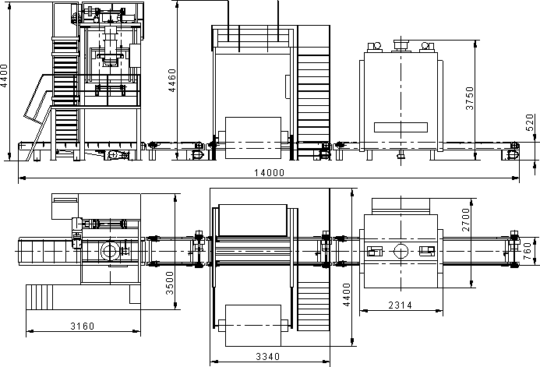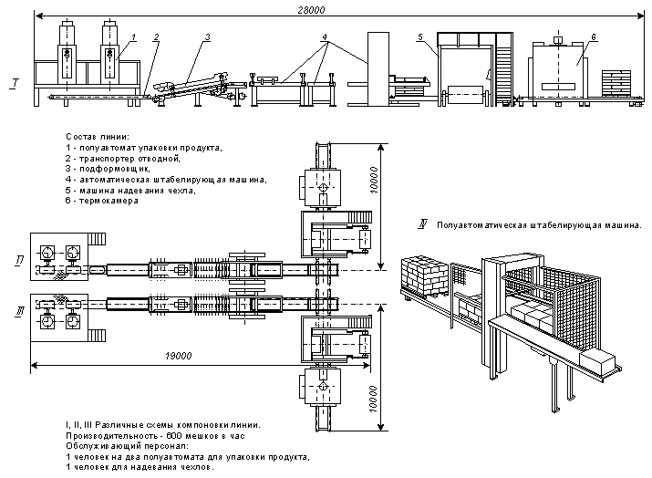

Издание полезно для проектировщиков, начинающего малого бизнеса на сапропеле, для руководителей действующих предприятий, модернизации и перепрофилирования производств, расширения ассортимента выпускаемой продукции из сапропеля.
Подготовленный материал книги соответствует оформлению проектно-технической документации для отрасли.

Автор: к.т.н. горный инженер, геотехнолог, гидрогеолог Николай Дмитриевич Бычек

СОДЕРЖАНИЕ КНИГИ 7
КАТАЛОГА ТЕХНИЧЕСКОЙ И ПРОЕКТНОЙ ЛИТЕРАТУРЫ ЦЕНТРА ПО САПРОПЕЛЮ

ГЛАВА 1 Характеристика технологического процесса
1.1 Используемое сырьё
1.2 Характеристика выпускаемой продукции
1.3 Описание технологического процесса по стадиям.
- 1.3.1 Добыча сырья.
- 1.3.2 Подготовка сырья
- 1.3.3 Производство сапропелевых удобрений с расфасовкой в мешки 25-50 кг
- 1.3.4 Производство сапропелевого мелиоранта с расфасовкой в мешки 500 кг..
1.4 Склад, хранение и отгрузка готовой продукции потребителям.
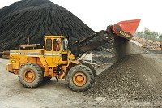
1.5 Учет и контроль производства.
1.6 Характеристика технологической линии добычи, подготовки, переработки и расфасовки сапропеля
1.7 Используемое оборудование
1.8 Характеристика задействованных кадров
ГЛАВА 2 Безопасность жизнедеятельности
2.1. Мероприятия по взрыво-, пожаробезопасности.
2.2. 0храна труда и техника безопасности. Промсанитария
2.3. Мероприятия по обеспечению пожарной безопасности.
2.4 Учет и контроль производства.
ГЛАВА 3 Технико-экономические показатели
3.1. Определение первоначальных капитальных затрат на строительство и эксплуатационных расходов
- 3.1.1. Объемы строительных работ и перечень оборудования, необходимых для создания участка по добыче сапропеля.
- 3.1.2. Объемы эксплуатационных расходов.
3.2. Стоимость строительства
- 3.2.1. Пояснительная записка.
3.3. Технико-экономические показатели
- 3.3.1. Основные технико-экономические показатели
- 3.3.2. Вопросы труда и режим работы.
- 3.3.3. Себестоимость и доходность предприятия.
ГЛАВА 4. Решения по применению малоотходных и безотходных технологических процессов
4. Решения по применению малоотходных и безотходных технологических процессов.
4.1. Рекультивация земель, нарушенных при добыче сапропеля.
ЗАКЛЮЧЕНИЕ
Приложения

Стоимость Книги 7 на CD носителе: 1000 руб. + доставка почтовая или курьером.

